Государственное образовательное учреждение
Высшего профессионального образования
Оренбургский государственный университет
Управление Государственного пожарного надзора
по Оренбургской области при содействии
Центра оказания правовой помощи населению при ОГУ

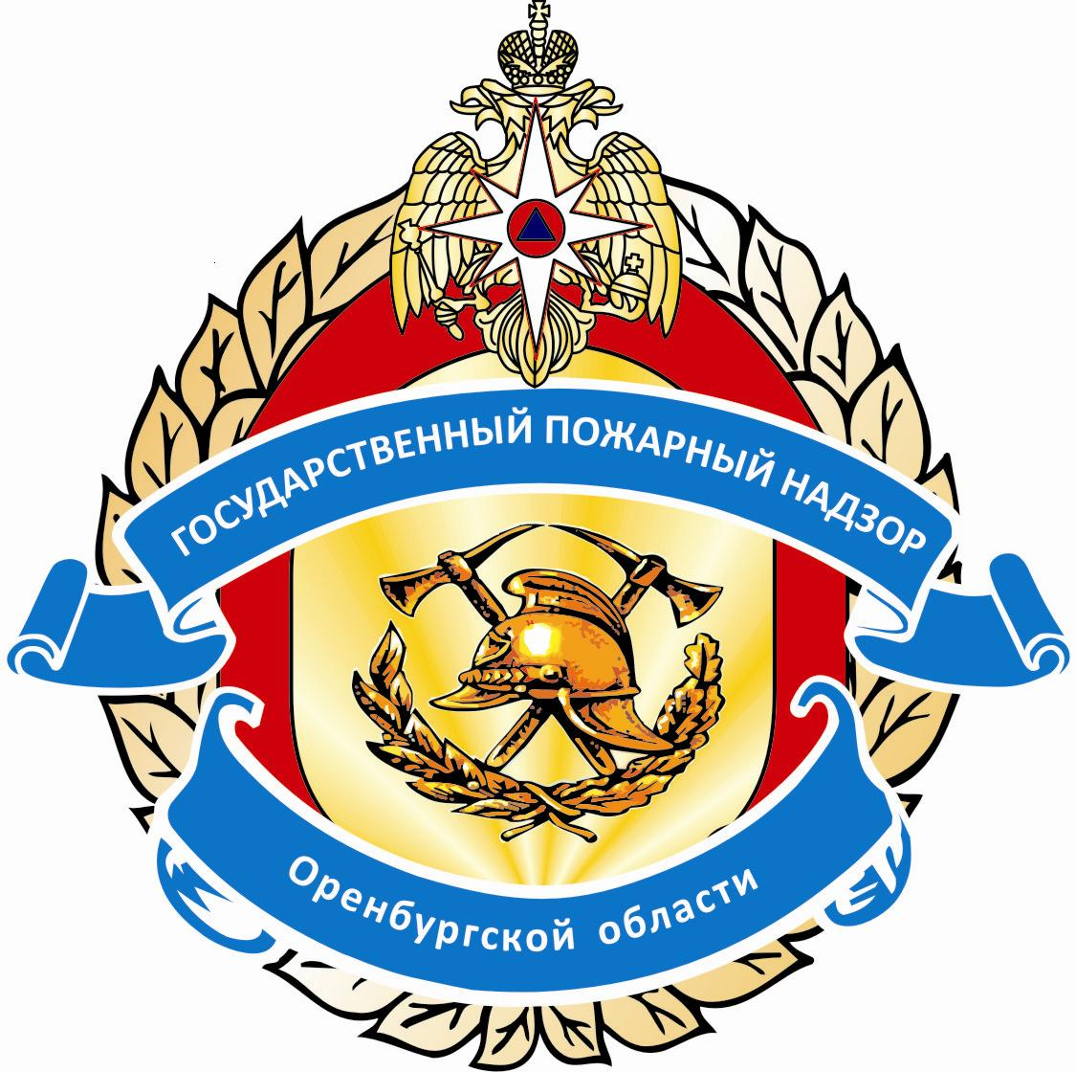

г. Оренбург
2009

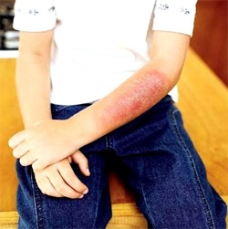
Ожог – это повреждение тканей под воздействием высокой температуры или химических веществ.
В зависимости от глубины повреждения кожи различают четыре степени ожогов:
I степень ожога – это повреждение наружного слоя кожи – эпидермиса. Симптомы: покраснение кожи, отек кожи, болезненность пораженных участков. Явления проходят через 2-3 дня. Таковы, например, солнечные ожоги.
В случае поражения эпидермиса и нарушения сосочкового слоя кожи говорят о II степени ожога. Симптомы: покраснение кожи, отек и образование пузырей, наполненных прозрачной жидкостью. После удаления пузырей обнажается ярко-красное или розовое дно, образованное влажной блестящей тканью, болезненное при легком касании, смене температур, движении воздуха. При боковом осмотре зона ожога отечна, выступает над поверхностью покровов. Заживление длится 5-6 дней и более.
Ожоги первой и второй степени – поверхностные, они заживают, как правило, самостоятельно.
Гораздо сложнее дело обстоит с глубокими ожогами. Это повреждение не только эпидермиса и сосочкового слоя, но и соединительной ткани, то есть кожи на всю ее толщину. Это ожоги третьей степени.

III степень ожога делится на две подстепени: IIIА и IIIБ.

Степень ожога IIIА – омертвение всех слоев кожи, кроме самого глубокого – росткового; крупные, напряженные пузыри, заполненные желтоватой жидкостью (иногда желеобразной массой); дно их такое же, но чувствительность при касании может быть снижена. Возможно образование струпа желтоватого или белого цвета, почти не чувствительного к касанию, покалыванию; при боковом осмотре струп над поверхностью кожи не выступает.

Степень ожога IIIБ – крупные пузыри с кровянистой жидкостью. Дно сухое, тусклое, белесое или мелкопятнистое («мраморное»), безболезненное или умеренно чувствительное. Возможен струп коричневатый или серый. При поражении всей глубины кожи струп сморщенный, плотный; расположен ниже соседних участков кожи.

При поражении мышц и костей говорят об ожогах четвертой степени. Лечение пострадавших с глубокими ожогами проводится только в стационаре.

IV степень ожога - омертвение не только кожи, но и подлежащих тканей - сухожилий, мышц. Обожженная поверхность покрыта плотной коркой коричневого или черного цвета, не чувствительна к раздражениям.

Признаки и симптомы ожогов
1 степень - боль, покраснение кожи
2 степень - появились волдыри
3 степень – рана, волдыри лопнули
4 степень - обугливание и отсутствие чувствительности.

Первая помощь

1 и 2 степень - охлаждать проточной водой 10 - 15 мин или
приложить стерильный пакет со льдом, наложить стерильную повязку, дать обезболивающее средство, при необходимости обратиться к врачу.
Можно воспользоваться антисептическим обезболивающим средством «Пантенол», действуя согласно инструкции.

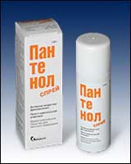
3 и 4степень – наложить нетугую стерильную влажную повязку, затем поместить
обожженное место в холодную воду, дать обезболивающее
средство и вызвать скорую помощь.

Нельзя
Смазывать место ожога маслом, кремом, мазью, белком и т.п.
Удалять с поврежденной кожи остатки одежды грязь.
Прокалывать пузыри.

Областной ожоговый центр (3532) 77-20-31

Единая служба спасения 01 (112 - сотовая связь)

Телефон доверия Главного управления МЧС России
по Оренбургской области (3532) 30-53-99

